附件1：德茂小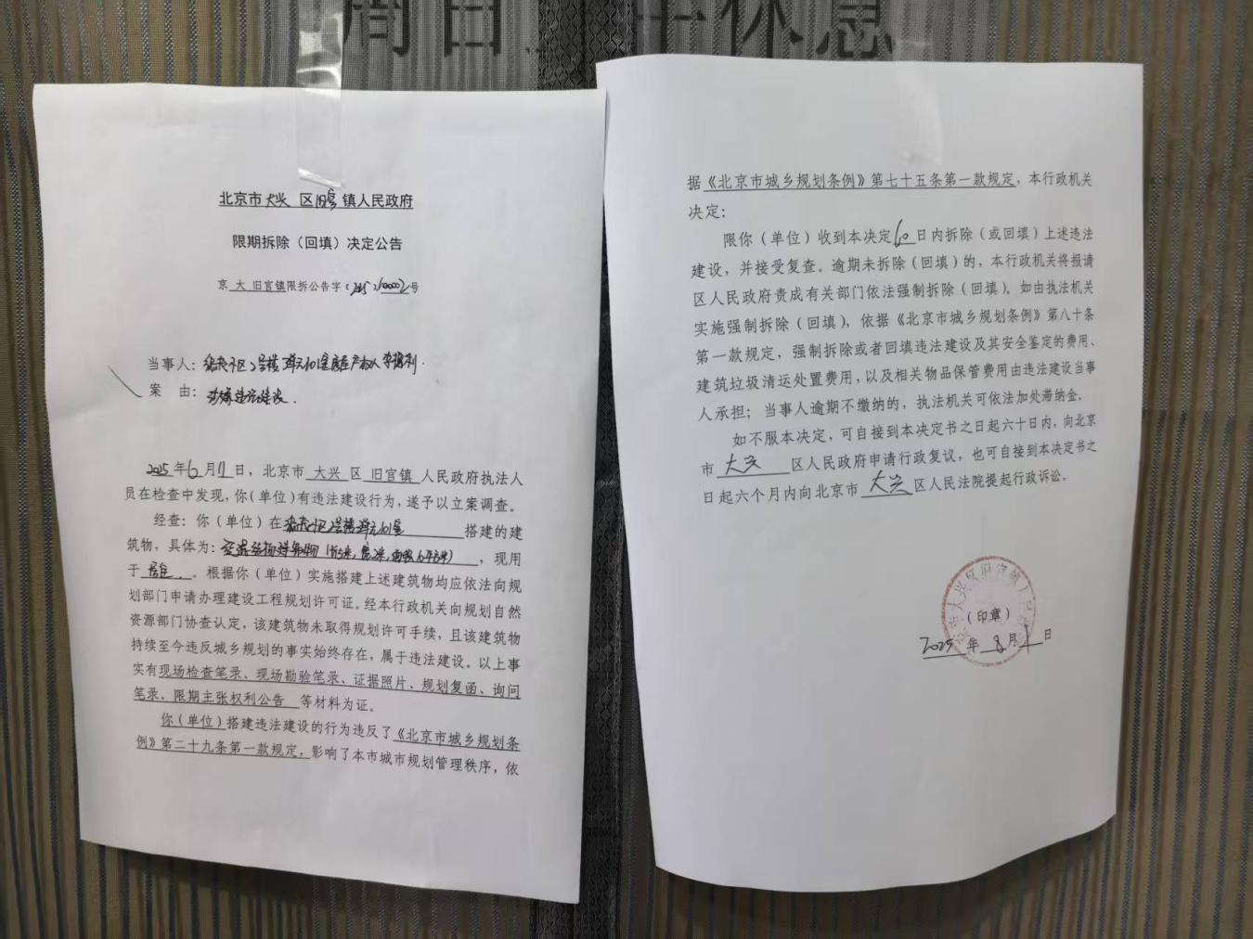区2-3-101限期拆除决定公告图片

附件2：灵秀山庄19-7-102限期拆除决定公告图片

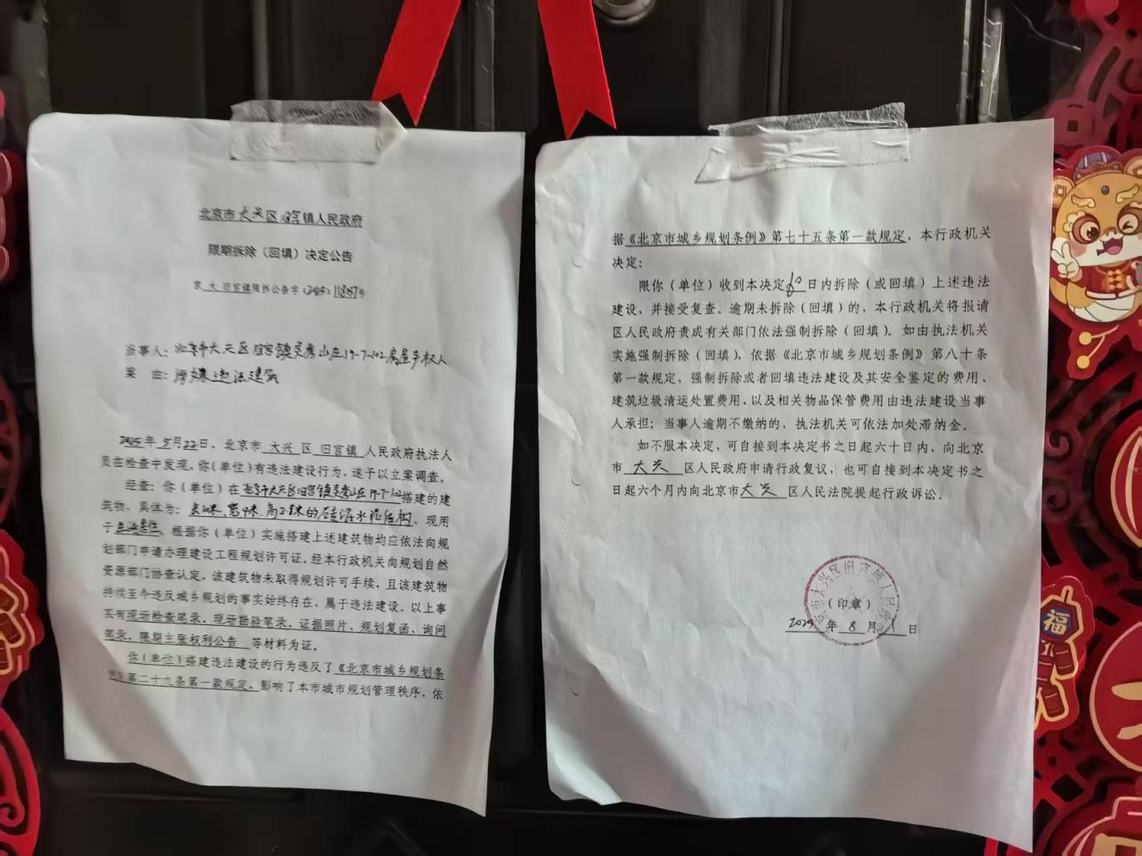

附件3：育龙家园21-3-102限期拆除决定公告图片

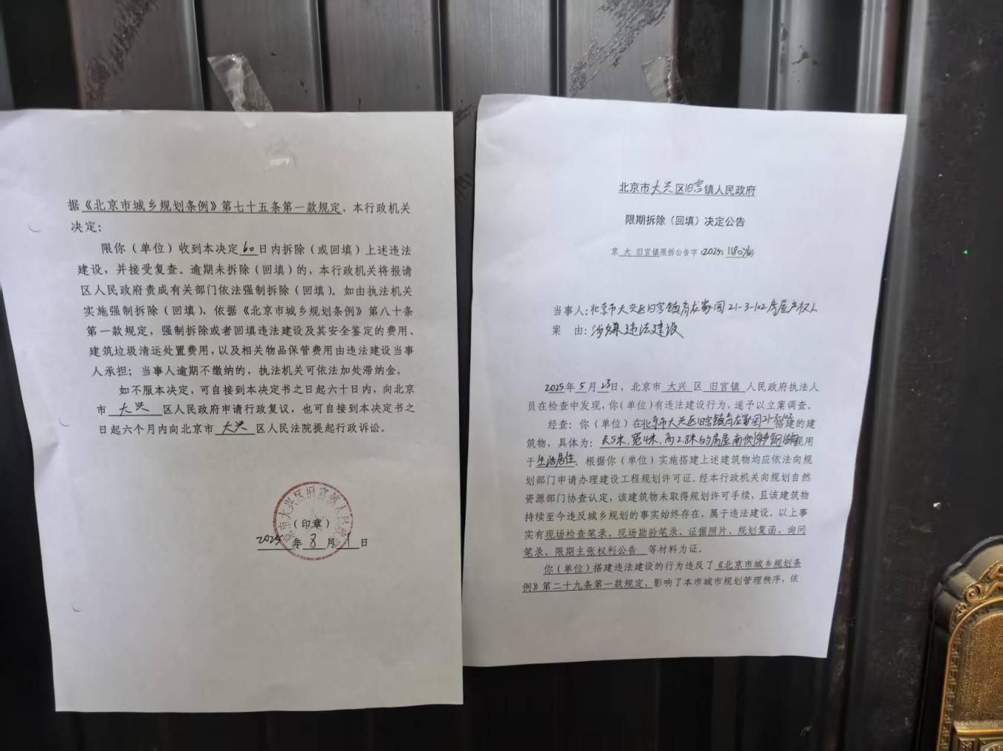

附件4：德茂小区5-3-101限期拆除决定公告图片

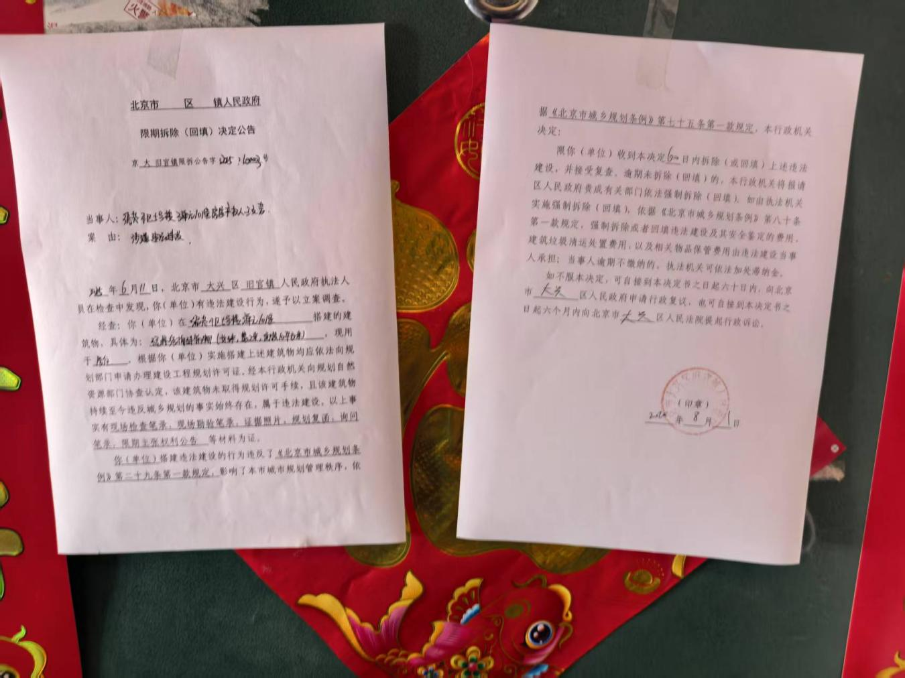

附件5：德茂小区5-4-101限期拆除决定公告图片

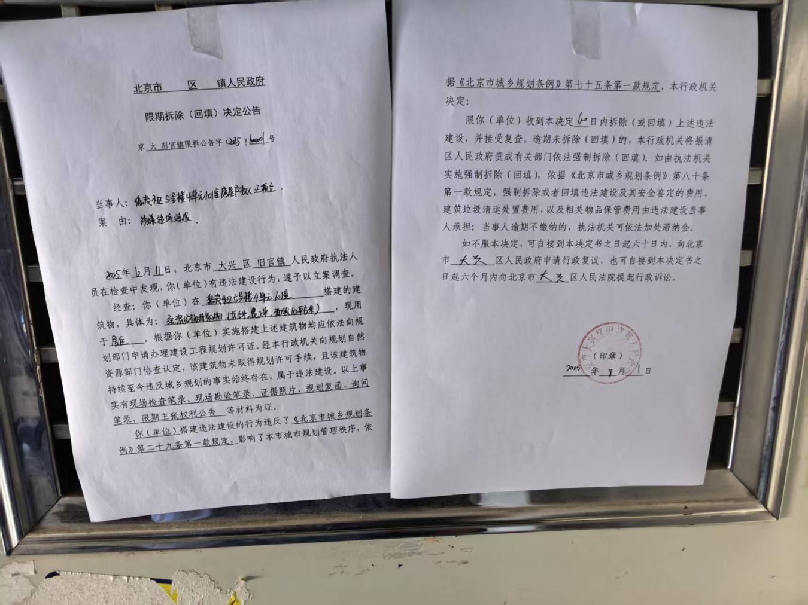

附件6：德茂小区9-2-101限期拆除决定公告图片

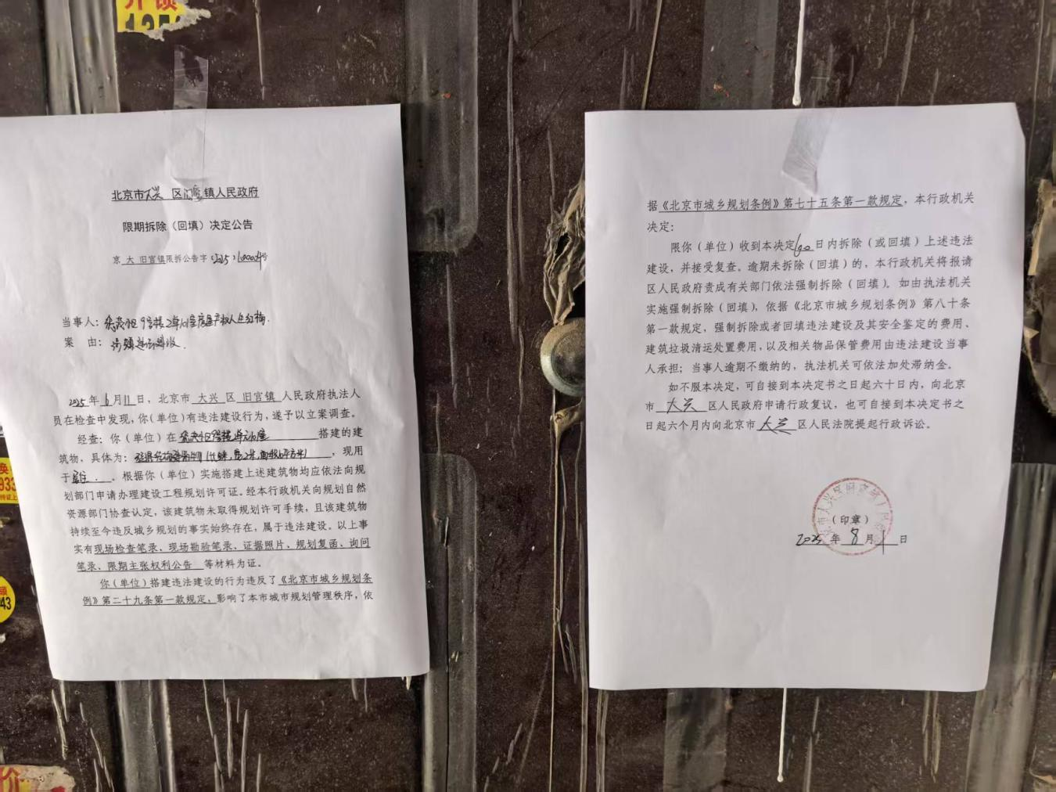

附件7：德茂小区10-1-101限期拆除决定公告图片

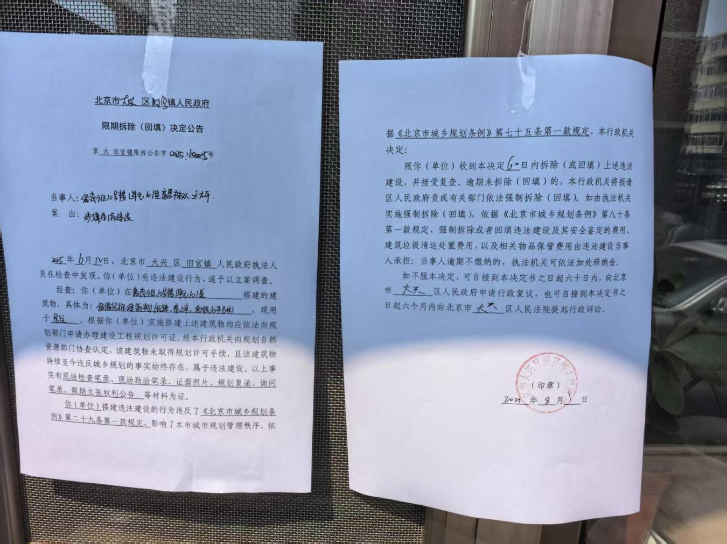

附件8：德茂小区13-4-101限期拆除决定公告图片

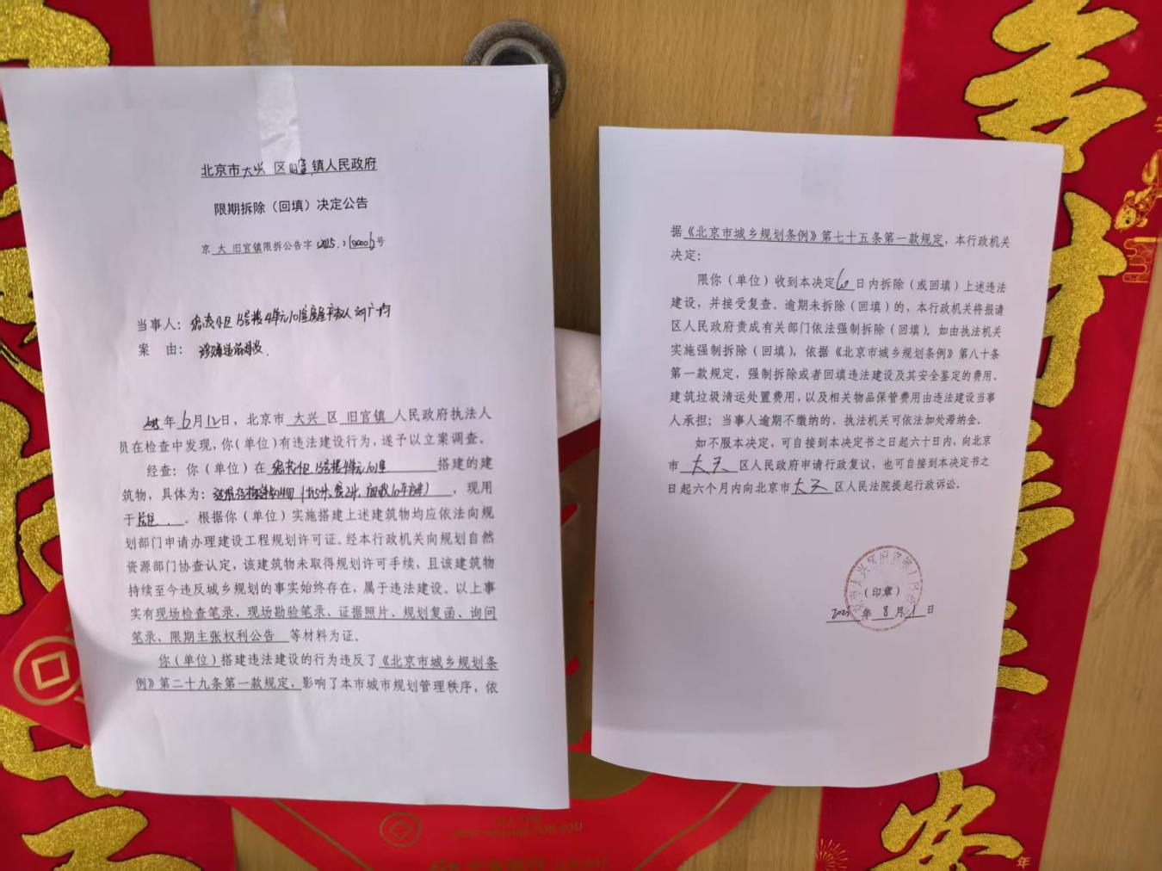

附件9：德茂小区15-3-101限期拆除决定公告图片

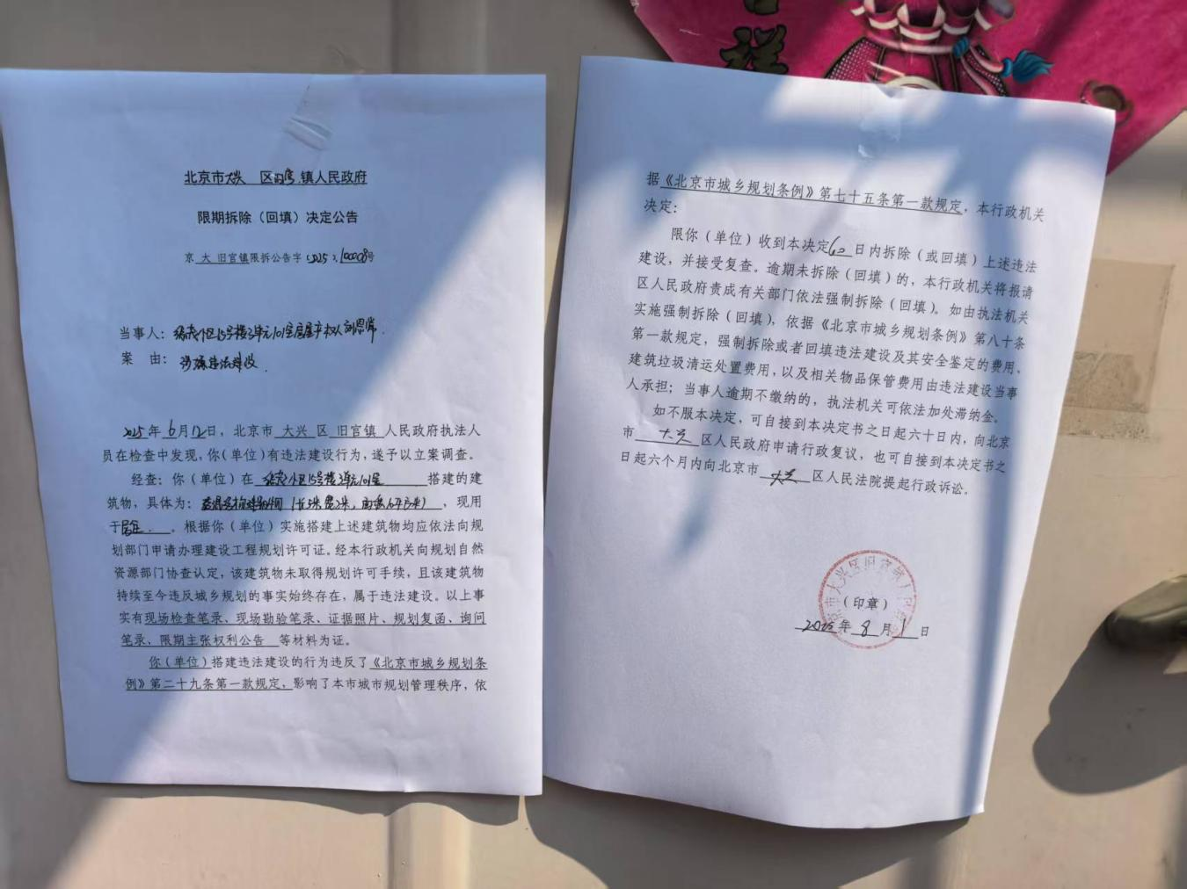

附件10：芳源里甲2-4-602限期拆除决定公告图片

